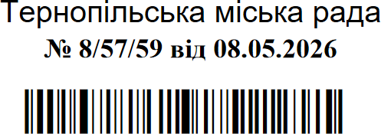
Додаток
Список
громадян, яким передаються безоплатно у власність земельні ділянки

№ з/ п | Прізвище, ім’я,  по батькові | Адреса земельної ділянки | Вид використання земельної ділянки | Вид корис-тування | Площа земельної ділянки, (га) | Кадастро-вий номер | Припинення права користування земельною ділянкою | Інші відо-мості
1 | 3 | 5 | 6 | 7 | 8 | 9 | 10 | 11
1. | Пасемник Мирон Іванович | вул. Тролейбусна,5 | для обслуговування індивідуального гаража № 49 | власність | 0,0050 | 6110100000:  13:006:0098 | Обслуговуючий кооператив «Гаражний кооператив Тернобуд» (код ЄДРПОУ 25748107)  площа 0,0050 га | -
2. | Микиташ Оксана Степанівна | вул. Тролейбусна,5 | для обслуговування індивідуального гаража № 11 | власність | 0,0031 | 6110100000:  13:006:0136 | Обслуговуючий кооператив «Гаражний кооператив Тернобуд» (код ЄДРПОУ 25748107)  площа 0,0031 га | -
3. | Боднарчук Ігор Володимиров ич | вул. Тролейбусна,5 | для обслуговування індивідуального гаража № 6 | власність | 0,0043 | 6110100000:  13:006:0141 | Обслуговуючий кооператив «Гаражний кооператив Тернобуд» (код ЄДРПОУ 25748107)  площа 0,0043 га | -
4. | Мадараш Марія Василівна | вул. Тролейбусна,5 | для обслуговування індивідуального гаража № 23 | власність | 0,0052 | 6110100000:  13:006:0124 | Обслуговуючий кооператив «Гаражний кооператив Тернобуд» (код ЄДРПОУ 25748107)  площа 0,0052 га | -

Міський голова Сергій НАДАЛ

